新 书 推 荐
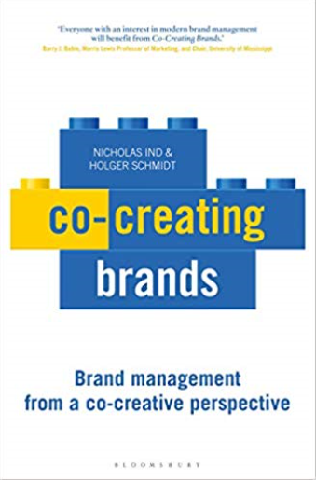
中文书名：《共同创造品牌:共同创造视角下的品牌管理》
英文书名：Co-creating Brands: Brand Management from A Co-creative Perspective
作 者：Nicholas Ind, Holger J. Schmidt
出 版 社：Bloomsbury Academic
代理公司：ANA/Jessica Wu
页 数：272页
出版时间：2019年12月
代理地区：中国大陆、台湾
审读资料：电子稿
类 型：经管

内容简介：

在互联互通的世界里，领导者们必须愿意放开他们的品牌，让员工、客户和其他利益相关方出手加以发展。本书向他们说明了该如何做。

传统的品牌管理方法采取的是组织视角——假定组织设计、制作和销售品牌，向客户做出承诺，并兑现承诺。但这种观点存在局限。互联网拥有联接人们的巨大力量，消费者希望注重体验，意味着品牌并非由组织创造，而是通过消费者的体验、网络社区中人们的参与和网络中的创意与意见分享来共同创造。
在这种焕然一新的现实里，管理者的任务是联系、倾听和参与。品牌管理的重心不再是组织一方，而是组织与其全部利益相关方的交集。环境的不断变化必然带来新的品牌管理范式，作者们称之为“共同创造视角”。
《共同创造品牌》以明白通俗的风格撰写，提供了易于理解的模型和国际范例，审视了共同创造的品牌如何带来价值以及如何衡量共同创造方法的成功。本书概述了发展支持性文化所需的特定领导方法——共同创造的领导者们必须愿意放开他们的品牌，让员工、客户和其他利益相关方出手加以发展。

作者简介：

霍尔格·施密特博士、教授是德国科布伦茨应用科技大学的管理学和市场营销正教授。
尼古拉斯·因德是奥斯陆克里斯提亚大学学院的副教授和Equilibrium Consulting的合伙人。他在《产品和品牌管理期刊》、品牌管理期刊》和《加州管理评论》上发表过多篇论文。
所在国家：德国、挪威

谢谢您的阅读！
请将反馈信息发至：吴伊裴（Jessica Wu）
安德鲁﹒纳伯格联合国际有限公司北京代表处
北京市海淀区中关村大街甲59号中国人民大学文化大厦1705室，100872
电话：010-82449901
传真：010-82504200
Email：Jessica@nurnberg.com.cn
Http://www.nurnberg.com.cn
新浪微博：http://weibo.com/nurnberg
豆瓣小站：http://site.douban.com/110577/

